Федеральное государственное образовательное бюджетное

учреждение высшего образования

**«Финансовый университет при Правительстве Российской Федерации»**

**(Финансовый университет)**

Колледж информатики и программирования

**ОТЧЁТ**

**По лабораторной работе**

**№13**

Студент: Фунтов Владимир Геннадьевич

Дисциплина/Профессиональный модуль: Инфокоммуникационные системы и сети

Группы: 3ПКС-320

Преподаватель

Сибирев И.В.

Оценка за работу :_______

**Москва – 2023г.**

**Лабораторная работа №13**

Работа №13

**Цель работы:**

Изучение VPN

**Задание:**

Найти расширение vpn в яндексе. Поставить его, разобраться.

Ход работы:

Заходим в браузер. Сети VPN используются для безопасной и анонимной передачи данных по публичным сетям. Принцип их работы заключается в маскировании IP-адресов пользователей и шифровании данных, в результате чего пользователи, не имеющие разрешения на получение таких данных, не смогут их прочесть. VPN-сервисы используются в основном для безопасной отправки данных в Интернете.



Затем нажимаем на три точки и в появившемся окошке выбираем раздел Дополнения.



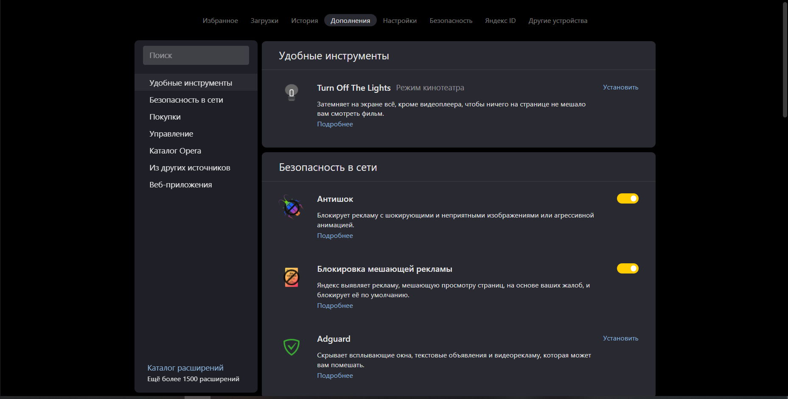

Нажимаем на каталог расширений и переходим на страницу расширений.

В зависимости от применяемых протоколов и назначения, VPN может обеспечивать соединения трёх видов: узел-узел, узел-сеть и сеть-сеть.

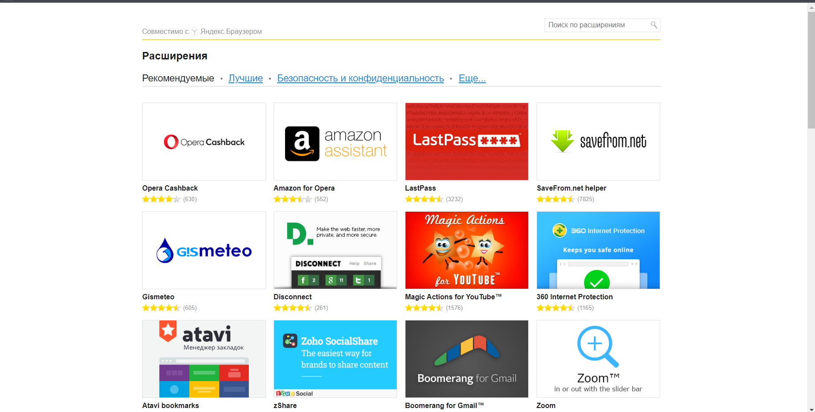

Набираем в строке поиска vpn

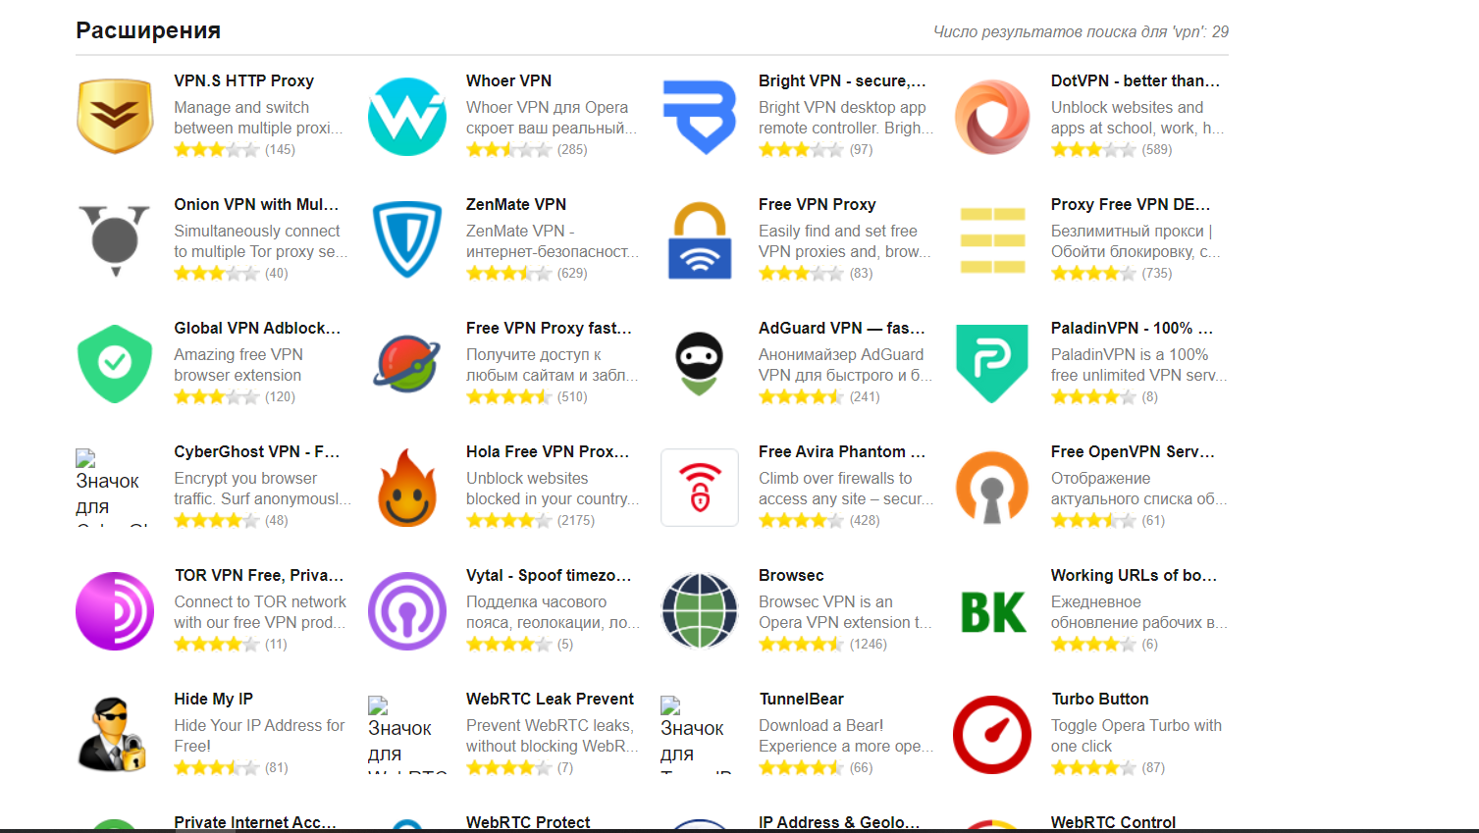

Устанавливаем на браузер любой(у меня vpn Proxy fast)

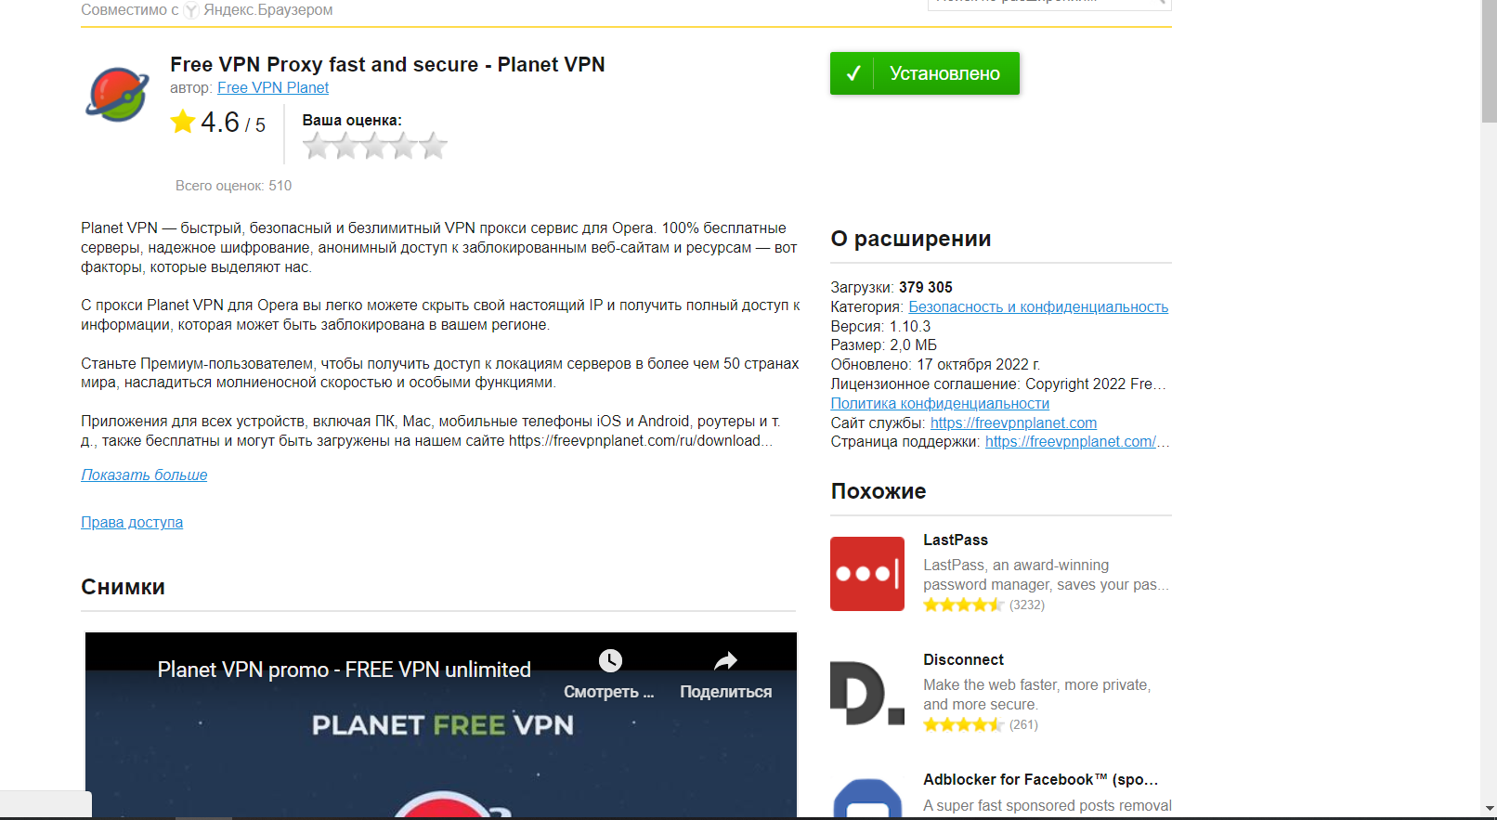



У нас появляется характерная иконка. Нажимаем на неё и подключаем vpn.

Существует несколько разновидностей VPN: Самые распространенные типы - PPTP VPN, Site-to-Site VPN, L2TP VPN, IPsec, SSL, MPLS VPN и Hybrid VPN.

Провайдеры виртуальных частных сетей используют 8 основных VPN-протоколов: PPTP, OpenVPN, WireGuard, SoftEther, SSTP, IPSec и «гибриды» IKEv2/IPSec, L2TP/IPSec. Существуют и другие наборы инструкций, но ими можно пренебречь из-за узкой сферы применения. VPN-протоколы – это наборы инструкций, обеспечивающие связь между сетевым оборудованием пользователя и сервером виртуальной частной сети.

Вывод: VPN — это технология, которая позволяет объединять компьютерные устройства в защищенные сети, чтобы обеспечивать их пользователям зашифрованный канал и анонимный доступ к ресурсам в интернете.

В компаниях VPN используется в основном для объединения нескольких филиалов, расположенных в разных городах или даже частях света в одну локальную сеть